Отчёт по лабораторной работе №2

Дисциплина: Основы администрирования операционных систем

Верниковская Екатерина Андреевна

Содержание

# 1 Цель работы

Получить представление о работе с учётными записями пользователей и группами пользователей в операционной системе типа Linux.

# 2 Задание

1. Прочитать справочное описание man по нескольким командам.
2. Выполнить действия по переключению между учётными записями пользователей, по управлению учётными записями пользователей.
3. Выполнить действия по созданию пользователей и управлению их учётными записями.
4. Выполнить действия по работе с группами пользователей.

# 3 Выполнение лабораторной работы

## 3.1 Справочное описание команд

Открываем терминал и читаем справочное описание man по командам ls, whoami, id, groups, su, sudo, passwd, vi, visudo, useradd, usermod, userdel, groupadd, groupdel (рис. 1), (рис. 2), (рис. 3), (рис. 4), (рис. 5), (рис. 6), (рис. 7), (рис. 8), (рис. 9), (рис. 10), (рис. 11), (рис. 12), (рис. 13), (рис. 14), (рис. 15)

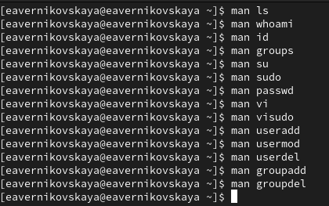

Рис. 1: Команда man

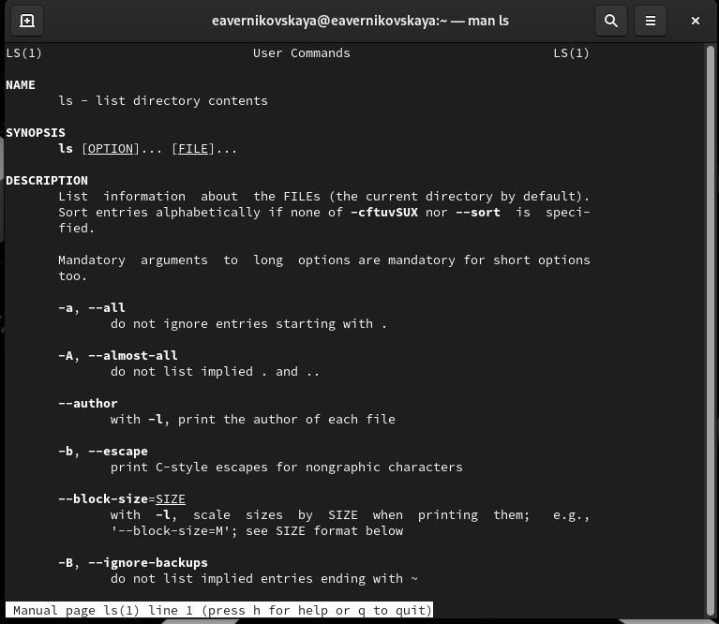

Рис. 2: Справка по команде ls

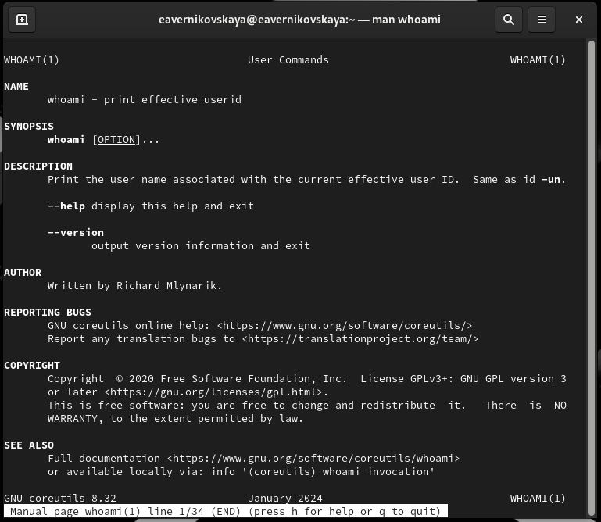

Рис. 3: Справка по команде whoami

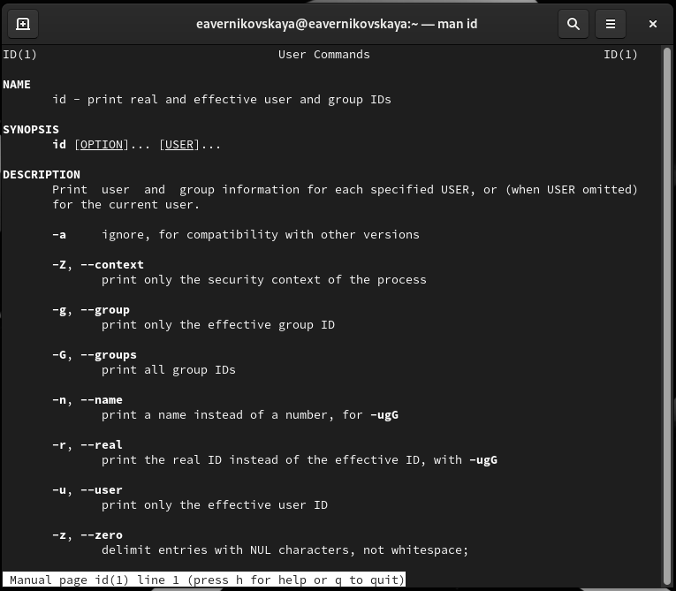

Рис. 4: Справка по команде id

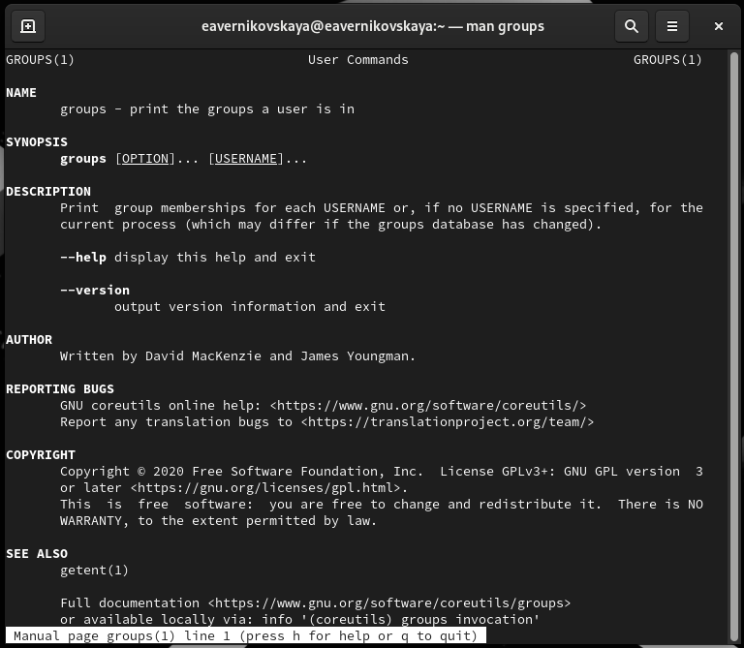

Рис. 5: Справка по команде groups

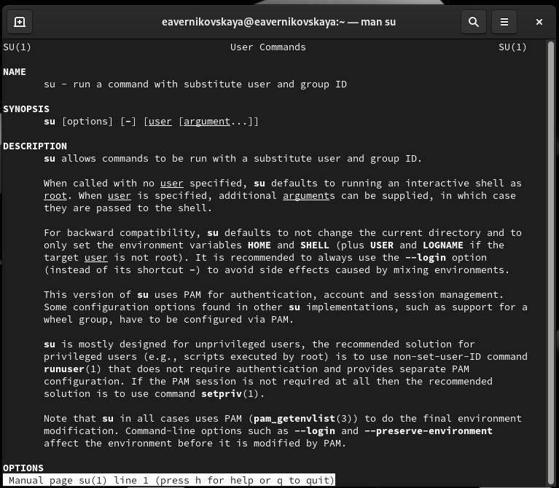

Рис. 6: Справка по команде su

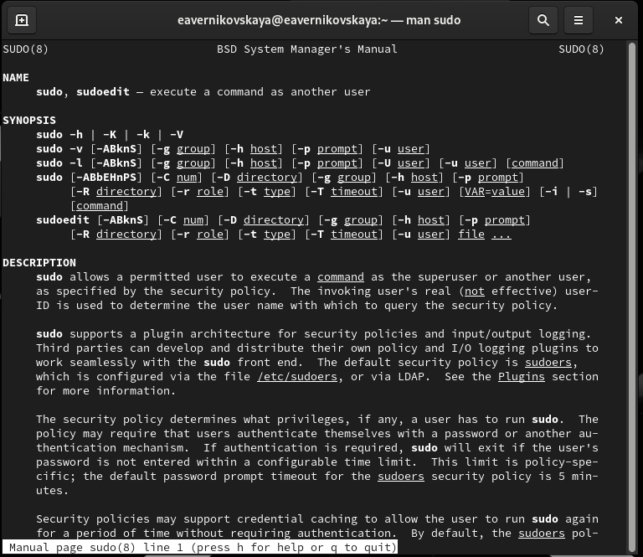

Рис. 7: Справка по команде sudo

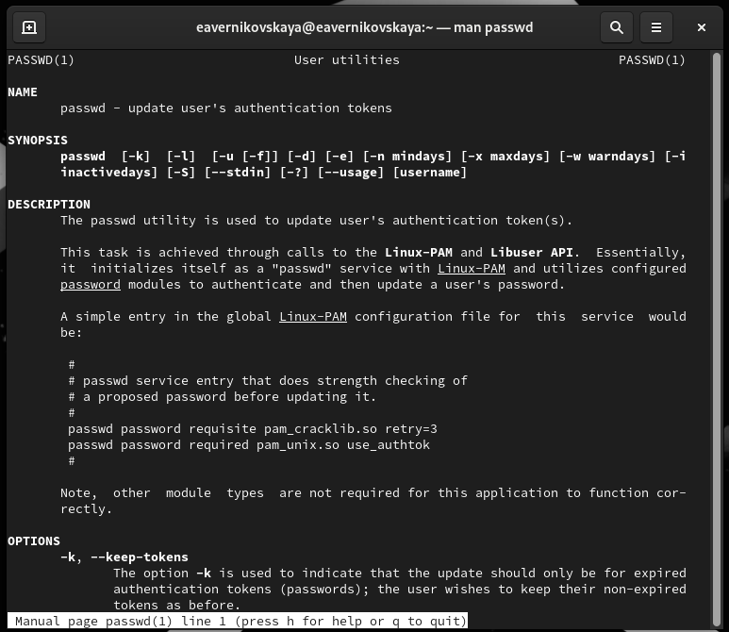

Рис. 8: Справка по команде passwd

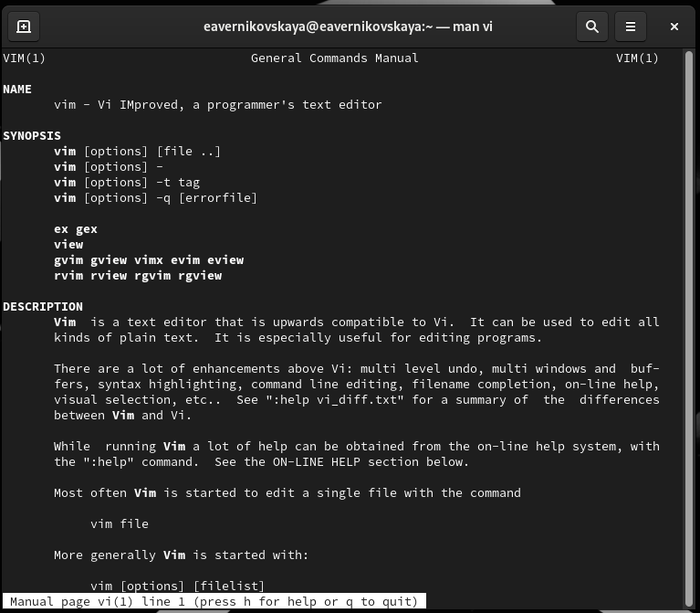

Рис. 9: Справка по команде vi

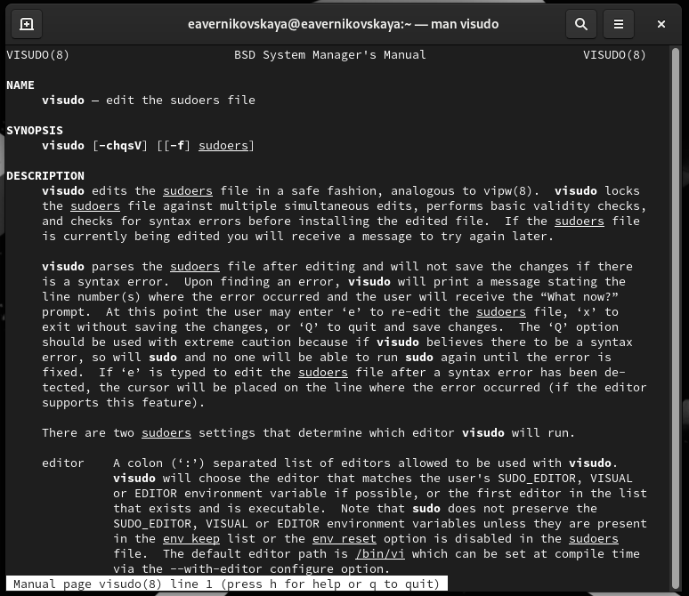

Рис. 10: Справка по команде visudo

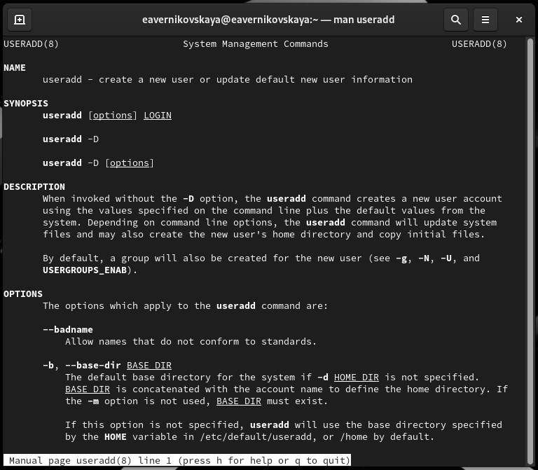

Рис. 11: Справка по команде useradd

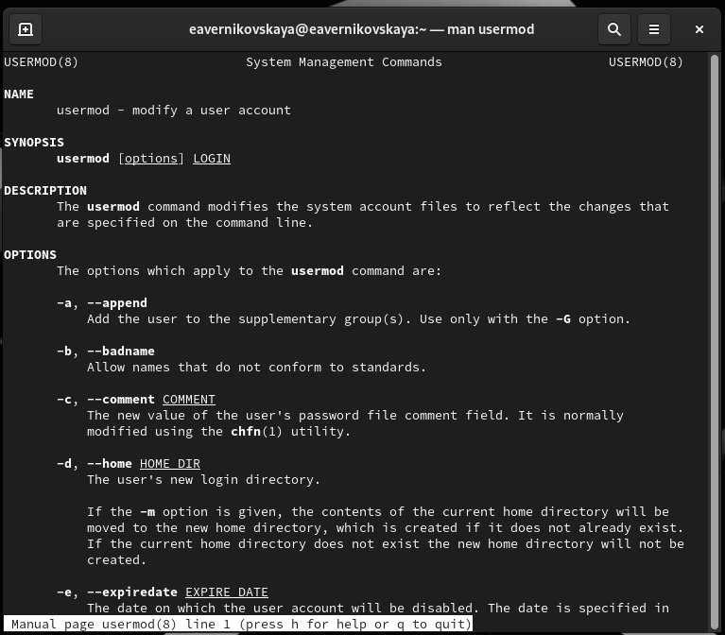

Рис. 12: Справка по команде usermod

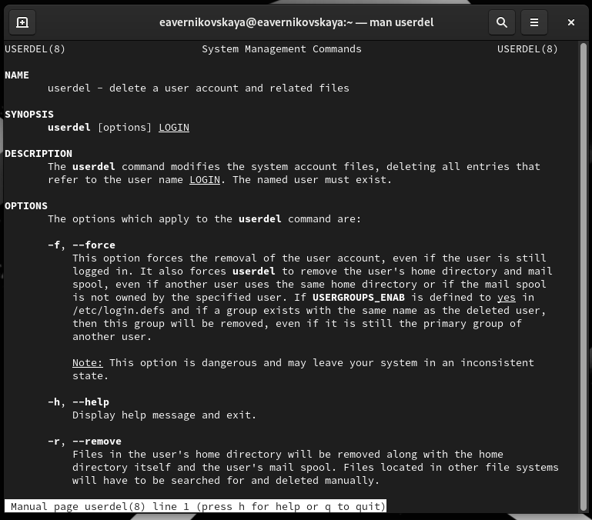

Рис. 13: Справка по команде userdel

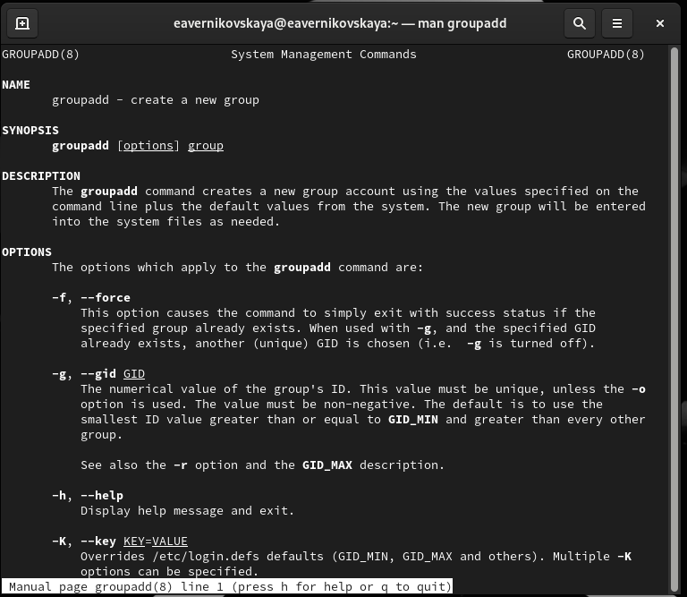

Рис. 14: Справка по команде groupadd

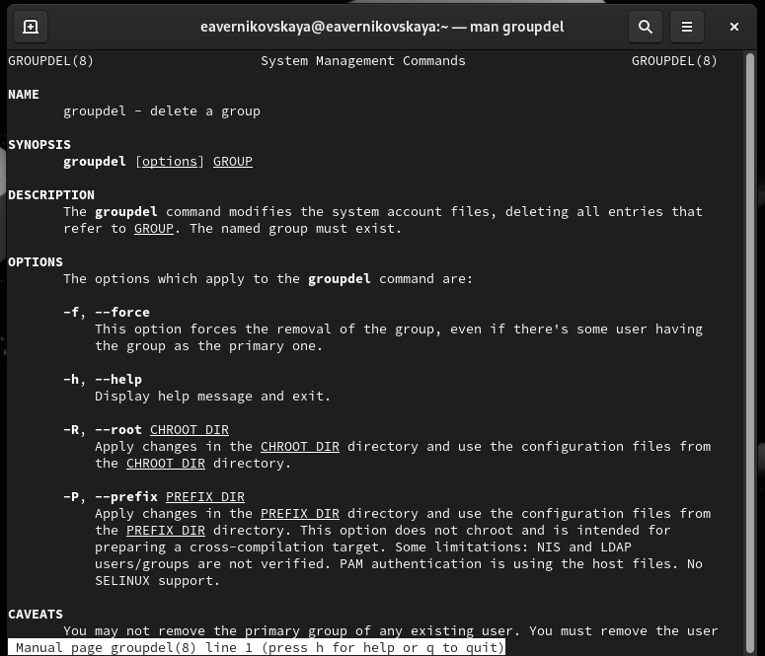

Рис. 15: Справка по команде groupdel

## 3.2 Переключение учётных записей пользователей

Входим в систему как обычный пользователь и открываем терминал. Определяем, какую учётную запись пользователя мы используем, введя команду *whoami* (рис. 16)

Команда whoami

Рис. 16: Команда whoami

Выводим на экран более подробную информацию, используя команду *id* (рис. 17)



Рис. 17: Команда id для нашей учётной записи

Пояснение: UID – id пользователя равный 1000; GID – id группы равный 1000

Используем команду *su* для переключения к учётной записи root. При запросе пароля вводим пароль пользователя root (рис. 18)

Команда su

Рис. 18: Команда su

Снова выводим на экран более подробную информацию командой *id* (рис. 19)

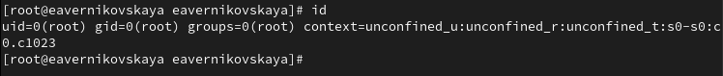

Рис. 19: Команда id для root

Пояснение: UID – id пользователя равный 0; GID – id группы равный 0

Возвращаемся к учётной записи нашего пользователя *su имя\_пользователя* (рис. 20)

Учётная запись нашего пользователя

Рис. 20: Учётная запись нашего пользователя

Смотрим в безопасном режиме файл /etc/sudoers, используя *sudo -i visudo* (рис. 21), (рис. 22)

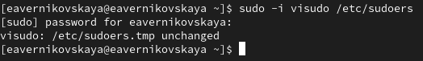

Рис. 21: Окрытие файла /etc/sudoers

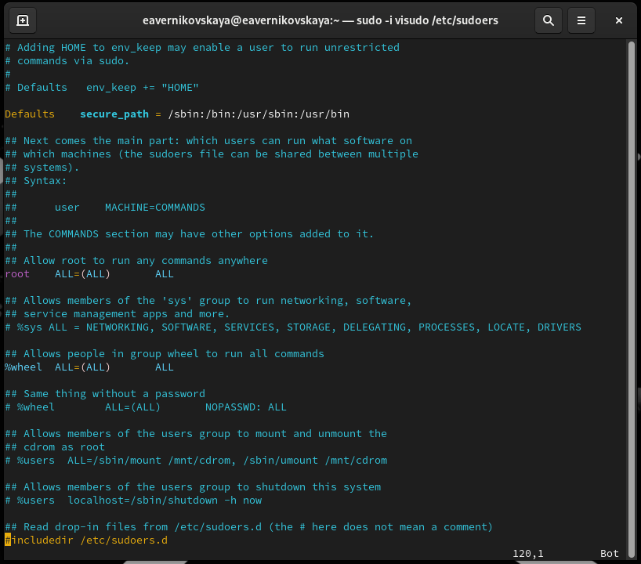

Рис. 22: Файл /etc/sudoers

Пояснение: неправильный синтаксис файла /etc/sudoers может нарушить работу системы и сделать невозможным получение повышенного уровня привилегий, и поэтому очень важно использовать для его редактирования команду visudo. Команда visudo открывает текстовый редактор обычным образом, но проверяет синтаксис файла при его сохранении. Это не даст ошибкам конфигурации возможности блокировать операции sudo, что может быть единственным способом получить привилегии root

В открытом файле /etc/sudoers проверяем присутствует ли строчка “%wheel ALL=(ALL) ALL” (рис. 23)

Строка

Рис. 23: Строка

Пояснение: ALL означает, что пользователь root может запускать команды от лица всех пользователей. Группа wheel нужна для того чтобы пользователь мог пользоваться sudo

Далее создаём пользователя alice, входящего в группу wheel (рис. 24)

Создание пользователя alice

Рис. 24: Создание пользователя alice

Проверяем что пользователь alice добавлен в группу wheel, введя *id alice* (рис. 25)

Команда id для alice

Рис. 25: Команда id для alice

Задаём пароль для пользователя alice, набрав *sudo -i passwd alice* (рис. 26)

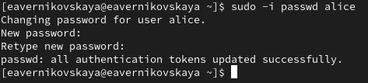

Рис. 26: Пароль для alice

Далее переключаемся на учётную запись пользователя alice (рис. 27)

Учётная запись alice

Рис. 27: Учётная запись alice

Создаём пользователя bob (рис. 28)

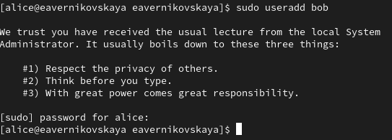

Рис. 28: Создание пользователя bob

Задаём пароль для пользователя bob (рис. 29)

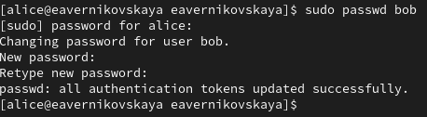

Рис. 29: Пароль для bob

Посмотрим, в какие группы входит пользователь bob (рис. 30)

Группы пользователя bob

Рис. 30: Группы пользователя bob

## 3.3 Создание учётных записей пользователей

Переключаемся в терминале на учётную запись пользователя root (рис. 31)

Переключение на root

Рис. 31: Переключение на root

Далее открываем файл конфигурации /etc/login.defs для редактирования, используя vim (рис. 32), (рис. 33)

Открытие файла /etc/login.defs

Рис. 32: Открытие файла /etc/login.defs

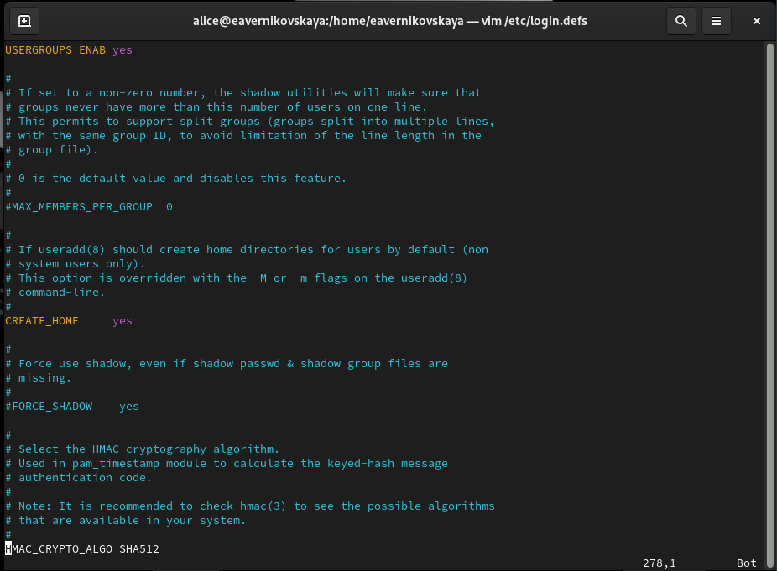

Рис. 33: Файл /etc/login.defs

Находим параметр CREATE\_HOME и проверяем, что он установлен в значение yes (рис. 34)

Параметр CREATE_HOME

Рис. 34: Параметр CREATE\_HOME

Устанавливаем параметр USERGROUPS\_ENAB в значение no (рис. 35)

Параметр USERGROUPS_ENAB

Рис. 35: Параметр USERGROUPS\_ENAB

Переходим в каталог /etc/skel (рис. 36)

Каталог /etc/skel

Рис. 36: Каталог /etc/skel

Создаём каталоги Pictures и Documents (рис. 37)

Каталоги Pictures и Documents

Рис. 37: Каталоги Pictures и Documents

Открываем файл .bashrc (рис. 38), (рис. 39)

Открытие файла .bashrc

Рис. 38: Открытие файла .bashrc

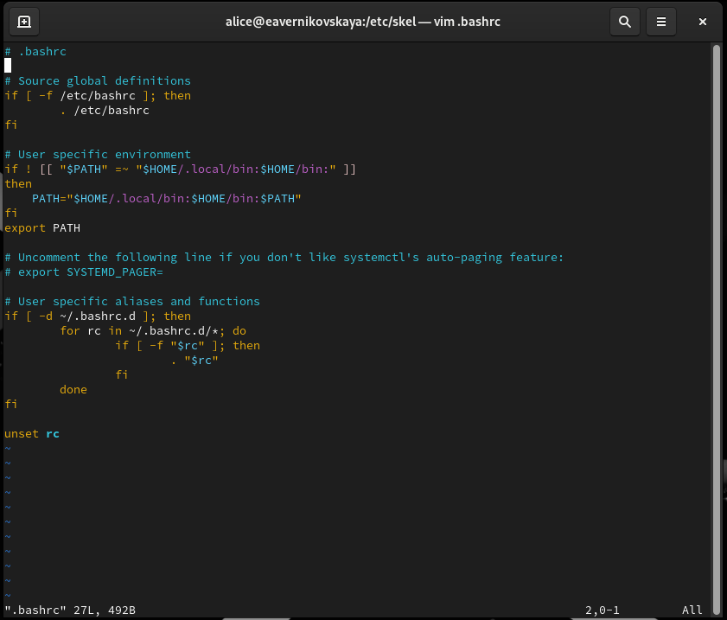

Рис. 39: Файла .bashrc

Добавляем в него строку export EDITOR=/usr/bin/vim. Эта запись означает, что текстовый редактор vim будет установлен по умолчанию для инструментов, которые нуждаются в изменении текстовых файлов (рис. 40)

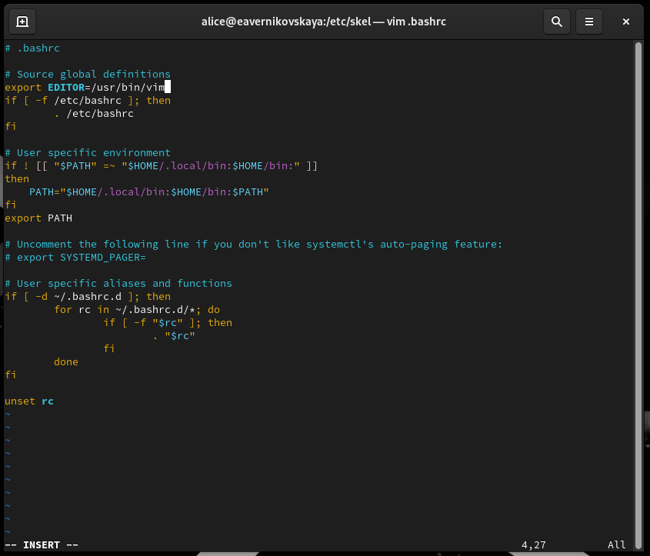

Рис. 40: Редактирование файла .bashrc

Переключаемся в терминале на учётную запись пользователя alice (рис. 41)

Учётная запись alice

Рис. 41: Учётная запись alice

Используя утилиту *useradd*, создаём пользователя carol (рис. 42)

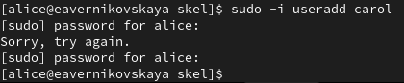

Рис. 42: Создание пользователя carol

Далее устанавливаем пароль для пользователя carol (рис. 43)

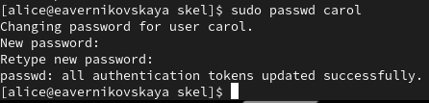

Рис. 43: Пароль для carol

Далее смотрим информацию о пользователе carol:

* с помощью команды *id* выясняем что пользователь carol входит в группу users
* далее переходим в домашний каталог с помощью *cd* и смотрим командой *ls -Al*, что каталоги и Pictures и Documents были созданы в домашнем каталоге пользователя carol (рис. 44)

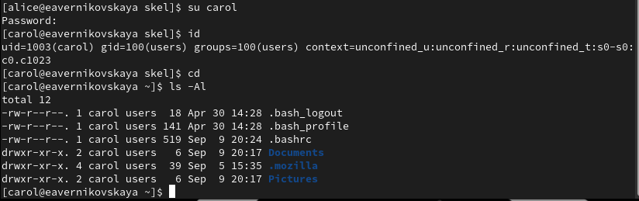

Рис. 44: Информация о carol и о созданных каталогах

Переключаемся в терминале на учётную запись пользователя alice (рис. 45)

Учётная запись alice

Рис. 45: Учётная запись alice

Вводим команду *sudo cat /etc/shadow | grep caro*, чтобы увидеть запись о пароле пользователя carol в файле /etc/shadow (рис. 46)



Рис. 46: ИНформация о пароле пользователя carol

Пояснение: в этой строке

1. Имя пользователя
2. Зашифрованный пароль — это поле содержит пароль пользователя.
3. Количество дней с 1 января 1970 года, когда пароль был изменён в последний раз
4. Количество дней до того, как пароль может быть изменён. Это поле позволяет системным администраторам использовать более строгую политику паролей, когда невозможно сразу вернуться к исходному паролю при его изменении. Обычно это поле устанавливается в значение 0
5. Количество дней, после которых необходимо изменить пароль. Это поле содержит максимальный срок действия пароля. По умолчанию установлено 99999 (около 273 лет)
6. За сколько дней до истечения срока действия пароля пользователь получает предупреждение. Это поле используется для предупреждения пользователя о сроке, когда происходит принудительное изменение пароля. По умолчанию установлено значение 7
7. Через сколько дней после истечения срока действия пароля учётная запись будет отключена. После истечения срока действия пароля пользователи больше не смогут входить в систему
8. Количество дней с 1 января 1970 года, когда эта учётная запись была отключена. Администратор может установить это поле для отключения учёной записи. Обычно это лучший подход, чем удаление учёной записи, так как все связанные с ней свойства и файлы учётной записи будут сохранены
9. Зарезервированное поле, которое добавлено для будущего использования

Изменяем свойства пароля пользователя carol следующим образом *sudo passwd -n 30 -w 3 -x 90 carol* (рис. 47)

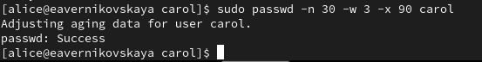

Рис. 47: Изменение свойств пользователя carol

Проверяем изменения в строке с данными о пароле пользователя carol в файле /etc/shadow (рис. 48)



Рис. 48: Измененная информация о пароле пользователя carol

Проверяем, что идентификатор alice существует во всех трёх файлах (рис. 49)

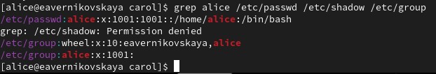

Рис. 49: alice в файлах

Проверяем, что идентификатор carol существует НЕ во всех трёх файлах (рис. 50)

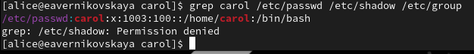

Рис. 50: carol в файлах

## 3.4 Работа с группами

Заходим в учётную запись пользователя alice и создаём группы main и third, введя *sudo groupadd main* и *sudo groupadd third* (рис. 51)

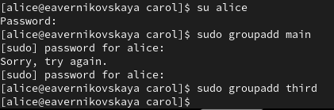

Рис. 51: Создание групп main и third

Создаём пользователей dan, dave и david. Также задаём им пароли (рис. 52)

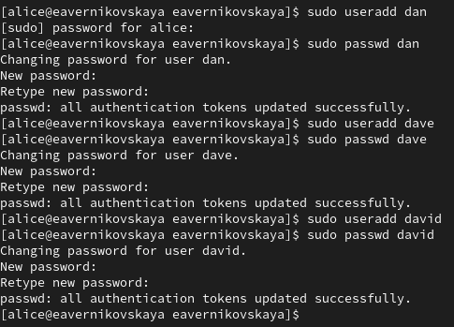

Рис. 52: Создание пользователей dan, dave и david

Используем usermod для добавления пользователей alice и bob в группу main, а carol, dan, dave и david — в группу third (рис. 53)

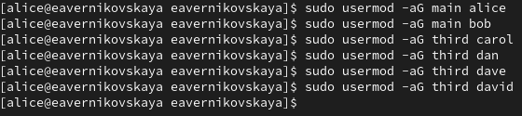

Рис. 53: Создание пользователей dan, dave и david

Командой *id carol* проверяем что пользователь carol правильно добавлен в группу third. Пользователю carol должна быть назначена основная группа с идентификатором gid = 100 (users) (рис. 54)

Проверка пользователя carol

Рис. 54: Проверка пользователя carol

Определяем, участниками каких групп являются другие созданные вами пользователи (alice и bob входят в группу main. dan, dave,david в группу third) (рис. 55)

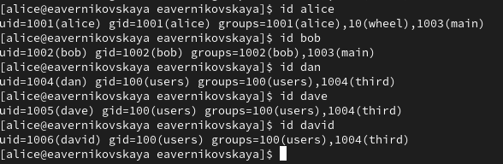

Рис. 55: Информация о группах других пользователей

# 4 Контрольные вопросы + ответы

1. При помощи каких команд можно получить информацию о номере (идентификаторе), назначенном пользователю Linux, о группах, в которые включён пользователь?

id

1. Какой UID имеет пользователь root? При помощи какой команды можно узнать UID пользователя? Приведите примеры.

UID=0. Тоже команда id

1. В чём состоит различие между командами su и sudo?

Основное различие между ними заключается в пароле, который им требуется: в то время как “sudo” требует пароля текущего пользователя, “su” требует ввода пароля пользователя root

1. В каком конфигурационном файле определяются параметры sudo?

/etc/sudoers

1. Какую команду следует использовать для безопасного изменения конфигурации sudo?

visudo

1. Если вы хотите предоставить пользователю доступ ко всем командам администрирования системы через sudo, членом какой группы он должен быть?

admin

1. Какие файлы/каталоги можно использовать для определения параметров, которые будут использоваться при создании учётных записей пользователей? Приведите примеры настроек.

/etc/login.defs и /etc/default/useradd

1. Где хранится информация о первичной и дополнительных группах пользователей ОС типа Linux? В отчёте приведите пояснение таких записей для пользователя alice.

/etc/passwd

1. Какие команды вы можете использовать для изменения информации о пароле пользователя (например о сроке действия пароля)?

passwd и gpasswd

1. Какую команду следует использовать для прямого изменения информации в файле /etc/group и почему?

Для прямого изменения информации в файле /etc/group лучше всего использовать команду vigr или vipw, так как они обеспечивают безопас редактирование системных файлов

# 5 Выводы

В ходе выполнения лабораторной работы мы получили представление о работе с учётными записями пользователей и группами пользователей в операционной системе типа Linux.

# 6 Список литературы

1. Лаборатораня работа №1 [Электронный ресурс] URL: https://esystem.rudn.ru/pluginfile.php/2400677/mod\_resource/content/4/003-user\_management.pdf